TIÊU CHUẨN QUỐC GIA
TCVN 312-3 : 2007
ISO 148-3 : 1998
VẬT LIỆU KIM LOẠI - THỬ VA ĐẬP KIỂU CON LẮC CHARPY - PHẦN 3 : CHUẨN BỊ VÀ ĐẶC TÍNH MẪU THỬ CHUẨN CHARPY V DÙNG ĐỂ KIỂM ĐỊNH MÁY THỬ
Metallic materials - Charpy pendulum impact test - Part 3: Preparation and characterization of Charpy V reference test pieces for verification of test machines
Lời nói đầu
TCVN 312-3 : 2007 hoàn toàn tương đương với ISO 148-3 : 1998.
TCVN 312-3 : 2007 do Ban kỹ thuật tiêu chuẩn TCVN/TC 164 Thử cơ lý kim loại biên soạn, Tổng cục Tiêu chuẩn Đo lường Chất lượng đề nghị, Bộ Khoa học và Công nghệ công bố.
TCVN 312 : 2007 Vật liệu kim loại - Thử va đập kiểu con lắc Charpy bao gồm 3 phần sau:
- Phần 1 : Phương pháp thử.
- Phần 2 : Kiểm định máy thử.
- Phần 3: Chuẩn bị và đặc tính mẫu thử chuẩn Charpy V dùng để kiểm định máy thử.

VẬT LIỆU KIM LOẠI - THỬ VA ĐẬP KIỂU CON LẮC CHARPY - PHẦN 3 : CHUẨN BỊ VÀ ĐẶC TÍNH MẪU THỬ CHUẨN CHARPY V DÙNG ĐỂ KIỂM ĐỊNH MÁY THỬ
Metallic materials - Charpy pendulum impact test - Part 3: Preparation and characterization of Charpy V reference test pieces for verification of test machines
1. Phạm vi áp dụng
Tiêu chuẩn này quy định các yêu cầu, việc chuẩn bị và phương pháp phân loại mẫu thử để sử dụng trong việc kiểm định gián tiếp các máy thử va đập kiểu con lắc theo TCVN 312-2 và chứng nhận đối với các mẫu thử chuẩn.
Tiêu chuẩn này mô tả các mẫu thử có rãnh với các kích thước danh nghĩa được quy định trong TCVN 312-1. Tuy nhiên, dung sai phải nhỏ hơn. Thành phần hoá học hoặc chế độ nhiệt luyện hoặc cả hai được thay đổi theo mức năng lượng yêu cầu.
Các mẫu thử chuẩn trên các máy thử va đập kiểu con lắc chuẩn cũng được mô tả trong tiêu chuẩn này.
2. Tài liệu viện dẫn
Các tài liệu dưới đây là rất cần thiết đối với việc áp dụng tiêu chuẩn này. Đối với tài liệu có ghi năm công bố, áp dụng phiên bản được nêu. Đối với tài liệu không có năm công bố, áp dụng phiên bản mới nhất ( kể cả các sửa đổi).
TCVN 312-1 : 2007 (ISO 148-1 : 2006), Vật liệu kim loại - Thử va đập kiểu con lắc Charpy - Phần 1: Phương pháp thử.
TCVN 312-2 : 2007 (ISO 148-2 : 1998), Vật liệu kim loại - Thử va đập kiểu con lắc Charpy - Phần 2: Kiểm định máy thử.
3. Định nghĩa
Trong tiêu chuẩn này, áp dụng các định nghĩa sau đây
3.1. Máy thử công nghiệp (Industrial machine)
Máy thử va đập kiểu con lắc được sử dụng cho thử nghiệm vật liệu kim loại trong công nghiệp và phần lớn trong phòng thử nghiệm - nghiên cứu vật liệu kim loại. Các máy thử này không sử dụng để thiết lập các giá trị chuẩn. Máy thử công nghiệp được kiểm định trực tiếp và gián tiếp bằng các mẫu thử chuẩn.
3.2. Máy chuẩn (Reference machine)
Máy thử va đập kiểu con lắc được sử dụng để xác định năng lượng chuẩn của mỗi mẫu thử chuẩn. Các yêu cầu kiểm định đối với loại máy này chặt chẽ hơn các loại máy thử công nghiệp.
3.3. Định nghĩa về năng lượng
3.3.1. Năng lượng hấp thụ thực (Năng lượng hấp thụ) [Actual absorbed energy(absorbed energy)], A_{V}
Tổng năng lượng cần để làm gẫy một mẫu thử khi được thử bằng máy thử va đập kiểu con lắc. Năng lượng này bằng hiệu số thế năng khi con lắc từ vị trí ban đầu đến vị trí cuối của nửa biên độ lắc đầu tiên khi mẫu thử bị gãy.
3.3.2. Năng lượng hấp thụ chỉ báo (Năng lượng chỉ báo) [Indicated absorbed energy (indicated energy)], A_{S}
Giá trị năng lượng được xác định bằng kim chỉ hoặc thiết bị đọc khác của một máy thử va đập kiểu con lắc.
3.3.3. Năng lượng chuẩn (Reference energy), A_{R}
Năng lượng do các mẫu thử chuẩn hấp thụ, được xác định từ các phép thử được thực hiện trên các máy chuẩn. Năng lượng này là giá trị trung bình của một bộ mẫu thử (xem Điều 6).
3.4. Lô (lot)
Một số lượng xác định của mẫu thử chuẩn được chế tạo trong các điều kiện đồng nhất của sản xuất.
3.5. Mẫu thử chuẩn (Reference test piece)
Mẫu thử va đập sử dụng để kiểm định tính thích hợp của máy thử va đập kiểu con lắc công nghiệp bằng cách so sánh năng lượng chỉ báo đo được bằng máy với năng lượng chuẩn gắn liền với mẫu thử (xem Điều 8).
3.6. Mẫu thử chuẩn được chứng nhận (Certified reference test piece)
Mẫu thử va đập được sử dụng để kiểm định các máy chuẩn bằng cách so sánh năng lượng va đập đo được bằng máy với các giá trị chuẩn được chứng nhận gắn liền với mẫu thử.
CHÚ THÍCH: Giá trị chuẩn được chứng nhận là giá trị do các cơ quan quốc gia và quốc tế xác định bằng cách so sánh lẫn nhau được thực hiện trong một nhóm các máy chuẩn trong phạm vi xem xét.
3.7. Bộ mẫu (Set)
Nhóm các mẫu thử được chọn ngẫu nhiên từ một lô.
3.7.1. Bộ mẫu đặc trưng (Characterization set)
Một bộ mẫu thử được lấy từ một lô theo Điều 6 và được sử dụng để xác định năng lượng chuẩn của một lô.
3.7.2. Bộ mẫu chuẩn (Reference set)
Một bộ mẫu thử được chọn theo Điều 6 và Điều 8 được sử dụng để kiểm định máy thử va đập kiểu con lắc.
3.8. Định nghĩa về mẫu thử (được đặt trên vị trí thử trong các giá đỡ của máy [xem Hình 1 và 2)]
3.8.1. Chiều cao (Height)
Khoảng cách giữa đáy rãnh và mặt đối diện
3.8.2. Chiều rộng (Width)
Kích thước vuông góc với chiều cao và song song với rãnh.
3.8.3. Chiều dài (Length)
Kích thước lớn nhất vuông góc với rãnh.
4. Các ký hiệu
Tiêu chuẩn này sử dụng các ký hiệu nêu trong Bảng 1.
Bảng 1 - Ký hiệu và các ý nghĩa của chúng
Ký hiệu | Đơn vị | ý nghĩa
AV | J | Năng lượng hấp thụ thực ; năng lượng hấp thụ
AS | J | Năng lượng hấp thụ chỉ báo; năng lượng chỉ báo
AR | J | Năng lượng chuẩn của một bộ mẫu thử chuẩn Charpy
5. Máy thử chuẩn
5.1. Các đặc trưng
Đặc trưng của máy chuẩn là được sử dụng để xác định năng lượng chuẩn của các mẫu thử chuẩn phải tuân theo các yêu cầu của TCVN 312-2 ngoại trừ các thay đổi như sau:
5.1.1. Đặc điểm hình học (xem Bảng 2 và các Hình 1 và Hình 2)
a) Bán kính cong của các đe phải là (1 ${}_{0}^{+0,1}$) mm
b) Khoảng cách giữa các đe phải là (40 ${}_{0}^{+0,1}$) mm
c) Cạnh va đập phải được bố trí với sai lệch trong phạm vi 0,25 mm so với mặt đối xứng của các đe
d) Mũi búa phải phù hợp với dạng hình học được quy định trong TCVN 312-2 cho cả hai mũi búa 2 mm và mũi búa 8 mm.
Bảng 2 - Đặc trưng hình học (xem Hình 1 và Hình 2)
Số | Tên gọi | Kích thước | Dung sai | Đơn vị
1 | Chiều dài của mẫu thử | 55,00 | + 0  - 0,30 * | mm
2 | Nửa chiều dài của mẫu thử | 27,50 | ± 0,20 * | mm
3 | Chiều cao của mẫu thử | 10,00 | ± 0,06 | mm
4 | Chiều rộng của mẫu thử | 10,00 | ± 0,075 * | mm
5 | Chiều dài không tính vát | 8,00 | ± 0,06 | mm
6 | Góc rãnh | 45 | ± 1 * | độ
7 | Bán kính cong của đáy rãnh | 0,250 | ± 0,025 | mm
8 | Góc giữa các mặt liền kề | 90 | ± 0,15 * | độ
9 | Góc giữa các mặt đối xứng của rãnh và các trục dọc | 90 | ± 2 | độ
10 | Bán kính đe | 1 | ${}_{− 0}^{+0,1}$* | mm
11 | Góc côn của đe | 11 | ± 1 | độ
12 | Khoảng cách giữa các đe | 40,0 | ${}_{− 0}^{+0,1}$* | mm
13 | Độ lệch giữa mặt đối xứng của búa và của đe | - | ± 0,25 * | mm
14 | Góc mũi búa | 30 | ± 1 | độ
15A | Bán kính cong cạnh mũi búa của mũi búa 2 mm | 2 đến 2,5 |  | mm
15B | Bán kính cong cạnh mũi búa của mũi búa 8 mm | 8,00 | ± 0,05 | mm
15C | Bán kính vai mũi búa 8 mm | 0,2 đến 1,0 |  | mm
15D | Chiều rộng cạnh mũi búa của mũi búa 8 mm | 4,00 | ± 0,05 | mm
Chú thích: Các dung sai được đánh dấu sao (*) nhỏ hơn những dung sai có trong TCVN 312-1 hoặc TCVN 312-2
Các bán kính đáy rãnh phải tiếp tuyến với góc rãnh.
Độ nhám bề mặt hoàn thiện không vượt quá 1,6 μm trên mặt rãnh hoặc 3,2 μm trên các bề mặt khác.
Không được đánh dấu ký hiệu trên bất kỳ mặt nào của mẫu thử tiếp xúc với cạnh mũi búa, đe hoặc giá đỡ mẫu thử, hoặc trong phạm vi cách rãnh 5 mm .
5.1.2. Công suất
Công suất của máy chuẩn phải là 300J hoặc lớn hơn.
5.1.3. Độ cứng
Các phần của mũi búa và đe (xem Hình 1) tiếp xúc với mẫu và đặt tải hoặc tương tác với lực va đập phải có độ cứng nhỏ nhất là 56 HRC.
5.1.4. Độ rung
Phải đảm bảo rằng máy chuẩn không phụ thuộc vào các rung bên trong (ngẫu nhiên) gây ra bởi thiết bị khác gần đó, chẳng hạn như các búa rèn, các máy dập, phương tiện chuyển động.
Chú thích: Có thể phát hiện ra độ rung này bằng cách đặt một hộp nước nhỏ tại bất kỳ vị trí thuận tiện nào trên khung máy, nếu trên mặt nước không có gợn sóng thì các yêu cầu này được thỏa mãn. Khi độ rung quá lớn trong máy được tập trung xuống nền cần cách ly rung với nền móng và/hoặc sử dụng các bộ cách ly rung.
5.1.5. Cơ cấu chỉ báo năng lượng
Độ phân giải tối thiểu bằng 1/400 lần năng lượng danh nghĩa.
5.2. Phân loại các máy thử chuẩn
Kiểm định trực tiếp phải được thực hiện theo TCVN 312-2 và với các yêu cầu bổ sung của 5.1.
Kiểm định gián tiếp phải được thực hiện bằng cách sử dụng các mẫu thử chuẩn đã được chứng nhận.
Độ lặp lại và sai số được quy định trong Bảng 3.
Bảng 3 – Độ lặp lại và sai số của các máy thử va đập con lắc chuẩn
Các giá trị được tính bằng Jun
Năng lượng (E) | Độ lặp lại | Sai số
< 40  ≥ 40 | ≤ 3  ≤ 7,5 % A_{R} | ≤ 2  ≤ 5 % A_{R}
Độ lặp lại được lấy bằng A_{Vmax} - A_{Vmin}
Sai số được lấy bằng ${\bar{A}}_{V}$ - A_{R}
Trong đó:
$${\bar{A}}_{V} = \frac{A_{V1} + A_{V2} + A_{V3} + \text{.}\text{.}\text{.} + A_{\text{Vn}}}{n}$$
5.3. Sử dụng máy thử chuẩn
Quy trình vận hành máy thử chuẩn phải tuân theo các yêu cầu của TCVN 312 và các yêu cầu bổ sung sau đây:
5.3.1. Vị trí góc của con lắc tại các điểm cực trị biên độ lắc của nó hoặc năng lượng va đập đã được tính phải tự động ghi lại ở dạng số hoặc dạng đồ thị. Những ghi chép này phải được lưu ở dạng bền lâu phù hợp cho sự đánh giá tại bất kỳ thời điểm nào đến một năm sau khi đã sắp xếp toàn bộ lô mẫu thử chuẩn.
5.3.2. Mất mát do khe hở và ma sát trong suốt 11 nửa biên độ lắc liên tiếp phải được đo trước và sau khi thử mỗi bộ mẫu đặc trưng và ghi lại các giá trị.
5.3.3. Hằng năm toàn bộ đe và mũi búa được tháo khỏi máy để kiểm tra toàn bộ. Nếu phát hiện bộ phận nào bị hư hỏng, thì chúng phải được thay thế và máy được kiểm tra phân loại lại (xem 5.1 và 5.2).
Trong quá trình kiểm tra thường niên máy thử chuẩn, thì độ phẳng của các mặt đe (mặt hấp thụ lực truyền qua mẫu thử) và các bán kính liền kề phải được kiểm tra độ mài mòn cục bộ hoặc hư hỏng hoặc cả hai. Các kết quả kiểm tra này thường được lưu giữ đến khi thay đe hoặc gia công lại đe.
CHú THíCH: Có thể thực hiện việc kiểm tra này, ví dụ như, bằng cách in dấu các bề mặt trên cao su silicon hoặc vật liệu đàn hồi thấp khác, hoặc các phương pháp ghi ảnh toàn ký.
Bán kính cạnh va chạm của mũi búa và bán kính của các mặt đe tiếp xúc với mẫu thử phải được đo và lập hồ sơ theo cùng một cách.
Nếu cần phải điều chỉnh hệ thống ghi , thì phải hiệu chuẩn lại trước khi thực hiện các phép thử bổ sung. (xem 5.2).
5.4. Hiệu chuẩn thiết bị kiểm tra, đo lường và thử nghiệm
Toàn bộ thiết bị do người cung cấp sử dụng để kiểm tra lần cuối và thử nghiệm phải được hiệu chuẩn và được liên kết với hệ thống SI (Hệ thống đơn vị đo lường quốc tế). Người cung cấp phải lưu giữ các hồ sơ hiệu chuẩn của tất cả thiết bị kiểm tra, đo lường và thử nghiệm.
5.5. Sổ ghi
Các số liệu và chi tiết về toàn bộ việc kiểm tra và sửa chữa phải được ghi lại trong sổ ghi để lưu giữ đối với mỗi máy chuẩn.
6. Mẫu thử chuẩn
6.1. Vật liệu
Tất cả các mẫu thử của một lô phải được lấy từ một thỏi đúc đơn hoặc một mẻ nấu.
Tất cả các mẫu thử được làm bằng thép. Không quy định thành phần của các mẫu thử. Các lô với mức năng lượng khác nhau có thể có các thành phần khác nhau.
Toàn bộ các mẫu thử từ một lô phải có cùng chế độ nhiệt luyện.
Đối với mỗi lô, năng lượng chuẩn phải ở một trong các phạm vi sau đây:
Thấp: < 30 J
Trung bình: ≥ 30 J đến < 110 J
Cao: ≥ 110 J đến < 220 J
Siêu cao: ≥ 220 J
Trung bình: ≥ 30 J đến < 110 J
Cao: ≥ 110 J đến < 220 J
Siêu cao: ≥ 220 J
6.2. Kích thước
Các mẫu thử chuẩn phải thỏa mãn các yêu cầu về kích thước nêu trong Bảng 2. Các kích thước này tương đương với TCVN 312-1 ngoại trừ các dung sai thì nhỏ hơn.
6.3. Đánh dấu
Việc đánh dấu trên toàn bộ các mẫu thử phải bền vững sao cho mỗi mẫu thử có thể phân biệt được với tất cả các mẫu khác.
6.4. Điều kiện của các mẫu thử chuẩn
6.4.1. Có thể sử dụng bất kỳ nhóm mẫu thử nào đáp ứng được các yêu cầu của 6.1, 6.2 và 6.3 như là một lô từ đó lựa chọn ngẫu nhiên các mẫu thử chuẩn .
6.4.2. Để xác định năng lượng chuẩn của một lô, lấy một hoặc nhiều bộ có ít nhất 25 mẫu thử ngẫu nhiên từ một lô và thử chúng trên máy thử chuẩn.
6.4.3. Năng lượng chuẩn của một lô bằng giá trị trung bình đạt được từ 25 mẫu thử hoặc nhiều hơn. Ngoài ra tính sai lệch chuẩn. Sai lệch chuẩn được quy định trong Bảng 4.
Bảng 4 - Sai lệch chuẩn cho phép đối với các mẫu thử chuẩn
Giá trị tính bằng Jun
Năng lượng (A_{R}) | Sai lệch chuẩn
< 40 | ≤ 2,0
≥ 40 | ≤ 5 % AR
6.4.4. Biên bản thử va đập trên các mẫu thử chuẩn phải bao gồm thông tin sau đây:
a) máy thử chuẩn thực hiện các phép thử;
b) hình dạng mũi búa;
c) nhiệt độ tại nơi tiến hành các phép thử;
d) toàn bộ các chi tiết cần thiết cho nhận biết mỗi mẫu thử;
e) giá trị năng lượng đã được hiệu chính đối với sức cản và ma sát của mỗi mẫu thử;
f) giá trị năng lượng chuẩn đối với một bộ mẫu thử và sai lệch chuẩn.
7. Chứng nhận cho các mẫu thử chuẩn
Mỗi bộ mẫu thử chuẩn sẽ kèm theo
a) Một giấy chứng nhận có thông tin sau đây:
1) Số hiệu của tiêu chuẩn này;
2) Tên thương mại, nhãn hiệu đăng ký hoặc số chứng nhận của người cung cấp;
3) Năng lượng chuẩn của một bộ và sai lệch chuẩn của nó;
4) Hình dạng mũi búa;
5) Nhiệt độ tại nơi được xác định năng lượng chuẩn, và tất cả các chi tiết cần thiết để nhận biết máy thử chuẩn được sử dụng để xác định năng lượng chuẩn.
b) Khi cần thiết, thông tin về việc sử dụng các mẫu thử chuẩn.
8. Quy trình sử dụng bộ mẫu thử chuẩn.
8.1. Kiểm định gián tiếp máy thử công nghiệp phải tiến hành theo TCVN 312-2 sử dụng các mẫu thử chuẩn, mũi búa và nhiệt độ theo quy định của người cung cấp các mẫu thử.
8.2. Toàn bộ các mẫu thử chuẩn trong mỗi bộ sẽ được sử dụng một cách riêng lẻ, kiểm định gián tiếp máy thử va đập kiểu con lắc, thử các mẫu thử theo thứ tự ngẫu nhiên và bao gồm toàn bộ kết quả trung bình. Không cho phép đổi hoặc thay thế các mẫu thử đơn lẻ bằng các mẫu thử từ bộ mẫu chuẩn khác.
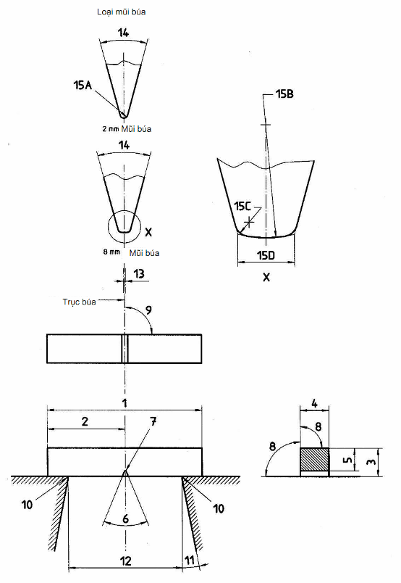
Hình 1 – Kích thước mẫu thử, đe và mũi búa
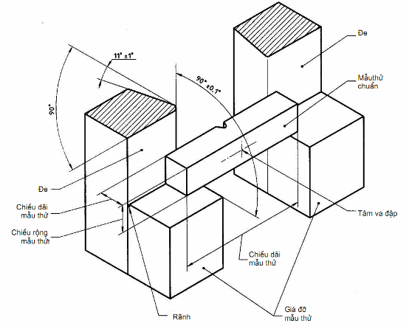
Hình 2 - Hình dạng giá đỡ mẫu thử và đe trong máy thử va đập chuẩn kiểu con lắc

PHỤ LỤC A
(tham khảo)
Nguyên lý khi sử dụng máy thử chuẩn và mẫu thử chuẩn.
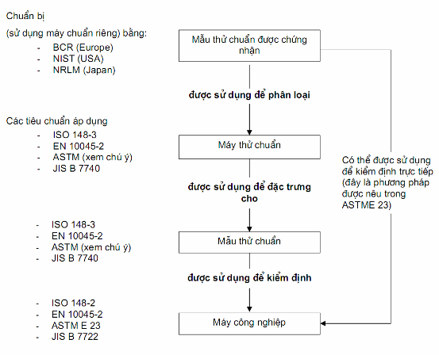
CHÚ THÍCH: Hoa Kỳ không có mẫu thử chuẩn hoặc máy thử chuẩn tương ứng.

